Qt样式表

1.1 Qt样式表介绍
Qt样式表是一个可以自定义部件外观的强大机制，样式表的概念、术语、语法均受到HTML的层叠样式表(Cascading Style Sheets,CSS)的启发。
样式表可通过QApplication::setStyleSheet()函数将其设置到整个应用程序上，也可以使用QWidget::setStyleSheet()将其设置到指定的部件或子部件上，不同级别均可设置样式表，称为样式表的层叠。样式表也可通过设计模式编辑样式表。

1.2 Qt样式表语法

（1）样式规则
每个样式规则由选择器和声明组成。
选择器：指定受该规则影响的部件。
声明：指定这个部件上要设置的熟悉
如：QPushButton{color:red}
QPushButton是选择器；
{color:red}是声明；
color是属性；
red是值。
选择器{属性1：值1；属性2：值2；属性3：值3}
此规则指定了QPushButton和它的子类使用红色作为前景色。样式表中一般不区分大小写，如color与coLOR表相同属性，但类名、对象名及Qt属性名区分大小写。
声明中的多组“属性：值”列表以分号“；”隔开，如
QPushButton{color:red;background-color:white}
（2）选择器类型
选择器 | 示例 | 说明
通用选择器 | * | 匹配所有部件
类型选择器 | QPushButton | 匹配所有QPushButton实例及它的所有子类
属性选择器 | QPushButton[flat=”false”] | 匹配QPushButton的属性flat为false的实例
类选择器 | .QPushButton | 匹配所有QPushButton实例，但不包括它的子类
ID选择器 | QPushButton#okButton | 匹配所有QPushButton中的okButton对象的实例
后代选择器 | QDialog QPushButton | 匹配所有的QPushButton实例，它们必须是QDialog的子孙部件
孩子选择器 | QDialog>QPushButton | 匹配所有的QPushButton实例，它们必须是QDialog的直接子部件

（3）子部件

对于一些复杂的部件修改样式，可能需要访问它们的子部件，如QComboBox的下拉按钮，QSpinBox的向上、向下箭头灯。

如：

下拉按钮设置图片属性：

QComboBox::drop-down{image:url(dropdown.png)}

（4）伪状态

①选择器可以包含为状态来限制规则在部件的指定状态上的应用。伪状态在选择器之后，用冒号隔离。如

鼠标悬停在按钮上时被应用：

QPushButton:hover{color:white}

鼠标不悬停在按钮上时被应用(!表否定)：

QPushButton:!hover{color:white}

②伪状态可多个连用，达到逻辑与效果。如

鼠标悬停在一个被选中的QCheckBox部件上时才应用规则：

QCheckBox:hover:checked{color:white}

③伪状态可通过逗号达到逻辑或效果。如

QCheckBox:hover,checked{color:white}

④伪状态和子部件联合使用。如

QComboBox::drop-down:hover{image:url(dropdown_bright.png)}

（5）冲突解决

几个样式规则对相同的属性指定不同的值时会产生冲突。如

QPushButton#okButton{color:gray}

QPushButton{color:red}

冲突原则：特殊的选择器优先。此例中QPushButton#okButton代表的是单一对象，而不是一个类的所有实例，所以okButton的文本颜色会是灰色的。同样的有伪状态的比没有伪状态的优先。

①层叠

样式表设置在QApplication上、父部件上或子部件上。部件有效的样式表示通过部件的祖先样式表和QApplication上的样式表合并得到的，当发生冲突时，部件自己的样式表优先于任何继承的样式表。

②继承

当使用Qt样式时，部件并不会自动从父部件继承字体和样色样式设置。如一个QPushButton包含在一个QGroupBox中，这里对QGroupBox设置样式表：

qApp->setStyleSheet(“QGroupBox{color:red;}”);

但没有对QPushButton设置样式表，这是QPushButton会使用系统颜色，而不会继承QGroupBox的颜色，如果想要QGroupBox的颜色设置到其子部件上，可以这样：

qApp->setStyleSheet(“QGroupBox,QGroupBox*{color:red;}”)

③设置QObject属性

从Qt4.3开始，任何可设计的Q_PROPERTY都可以使用“qproperty-属性名称”语法来设置样式表。如：

MyLabel{qproperty-pixmap:url(pixmap.png);}

MyGroupBox{qproperty-titleColor:rgb(100,200,100);}

QPushButton{qproperty-iconSize:20px 20px;}
（6）盒子模型
使用样式表时，每个部件被看作拥有4个同心矩形的的盒子，四个矩形的内容分别为内容（content）、填衬（padding）、边框（border）、边距（margin）。边距、边框宽度和填衬等属性的默认值都是0，这样四个矩形正好重叠。
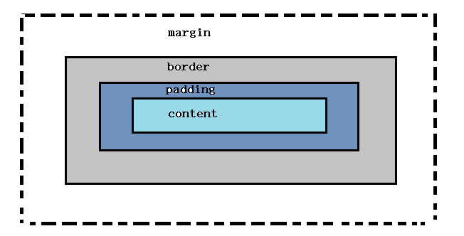

（7）设计模式下设置样式表
①右键单击部件，选择“改变样式表”，然后进行样式的编辑。
②部件属性区选择styleSheet也可进行样式的设置。

QPalette调色板类
Qt提供的调色板类QPalette专门用于管理部件的外观显示，相当于部件或对话框的调色板，管理他们所有的颜色信息。每个部件都包含一个QPalette对象，在显示时，按照它的QPalette对象中对各部分各状态下的颜色的描述进行绘制。
新建桌面应用程序testQPalette，类名Dialog,基类QDialog,窗口左侧为控制区，右侧为调色板效果区。
编辑dialog.h文件
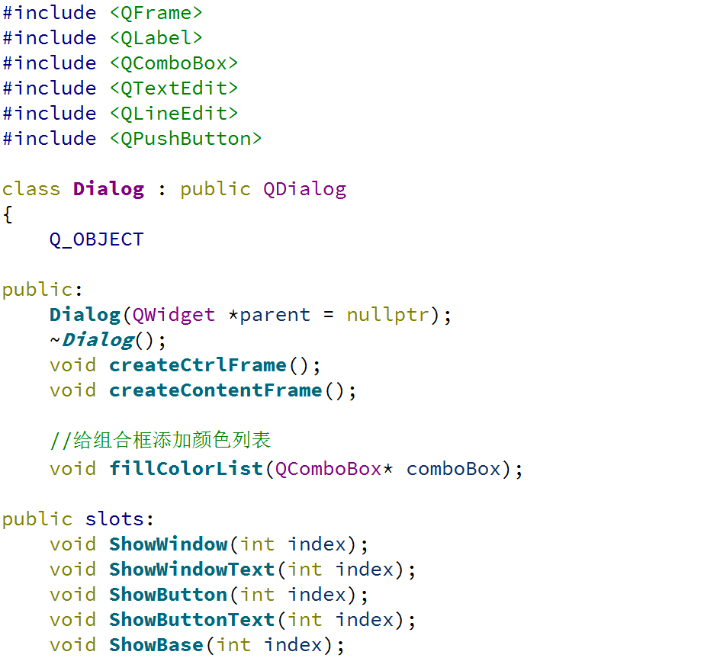
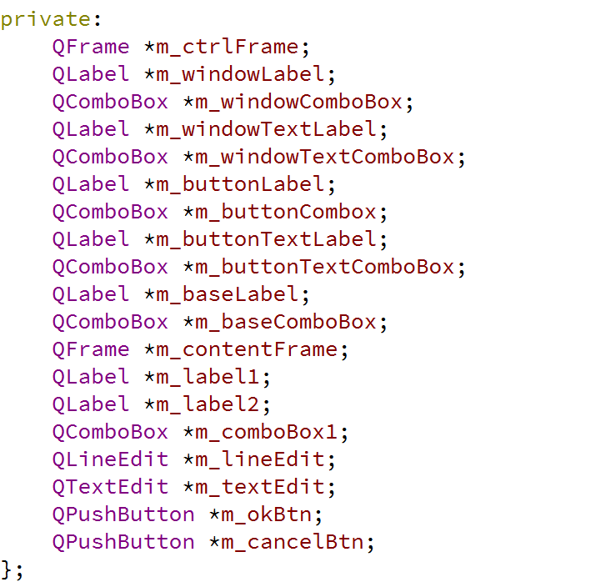

编辑dialog.cpp文件
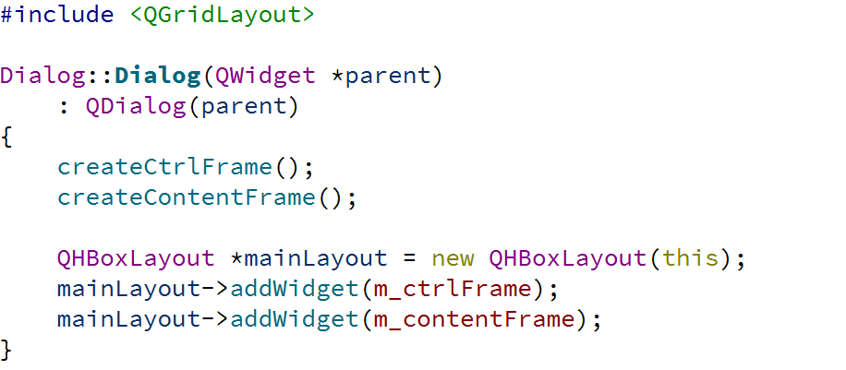
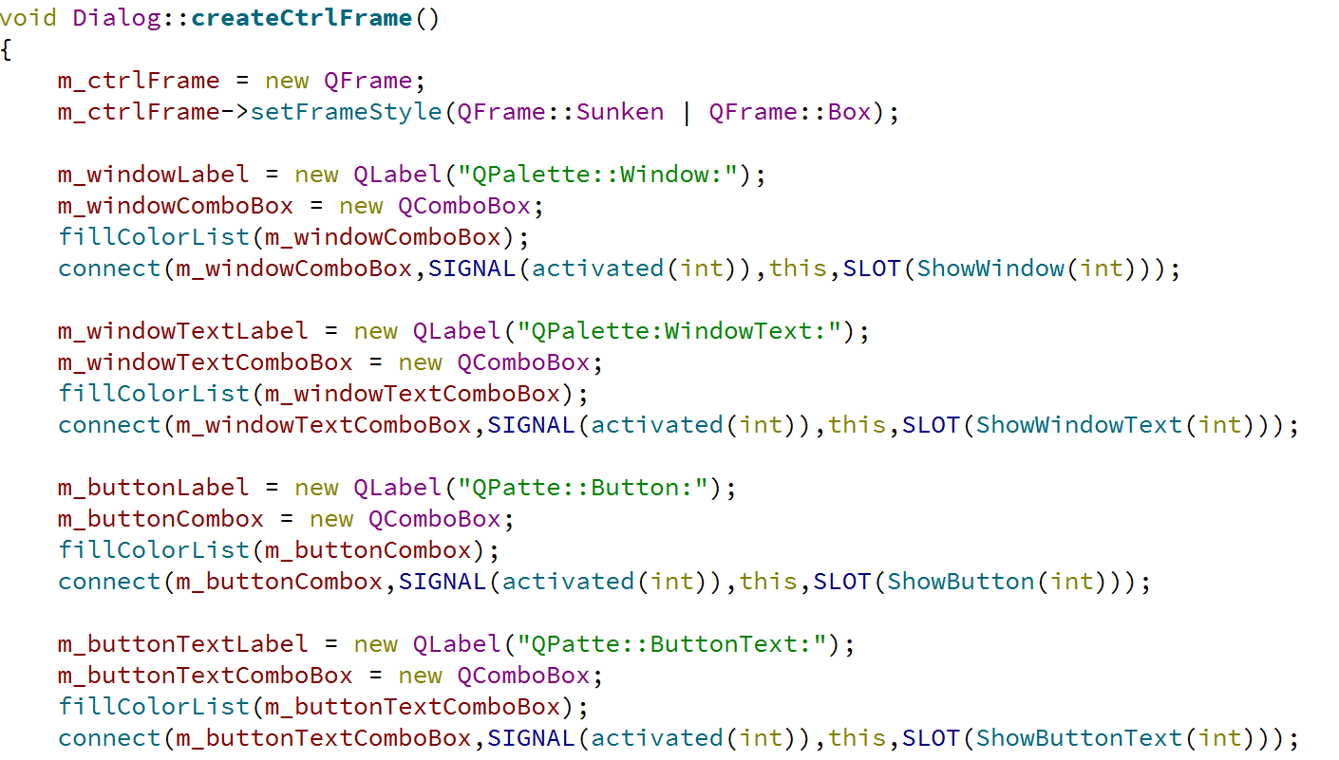
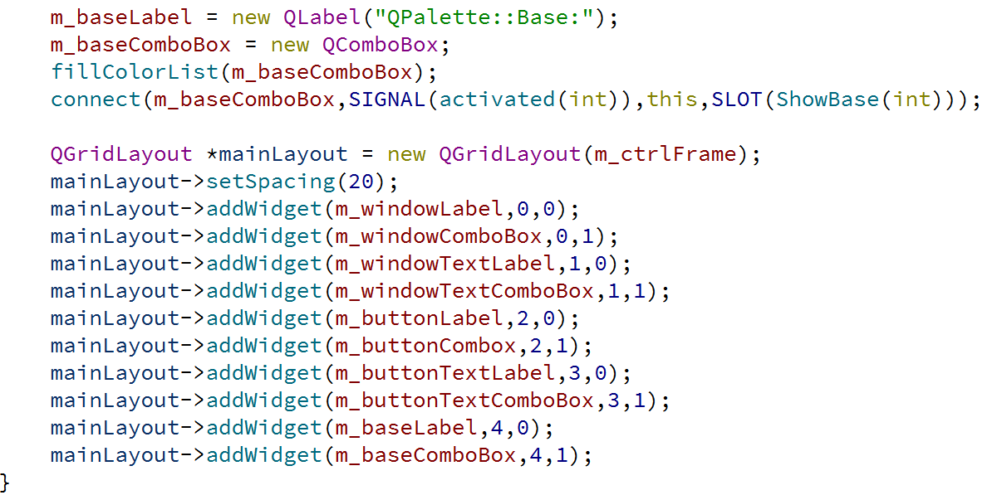
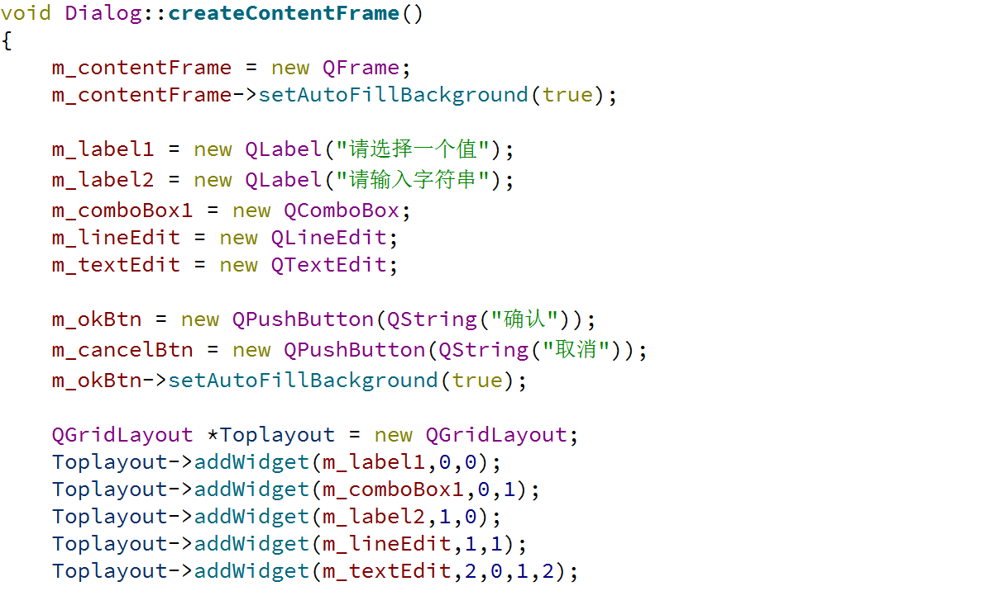
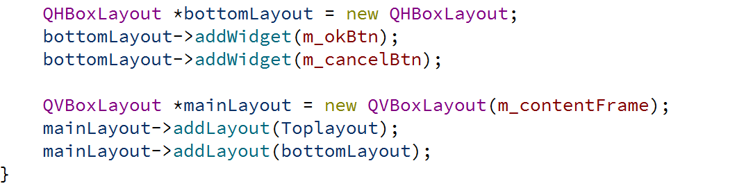
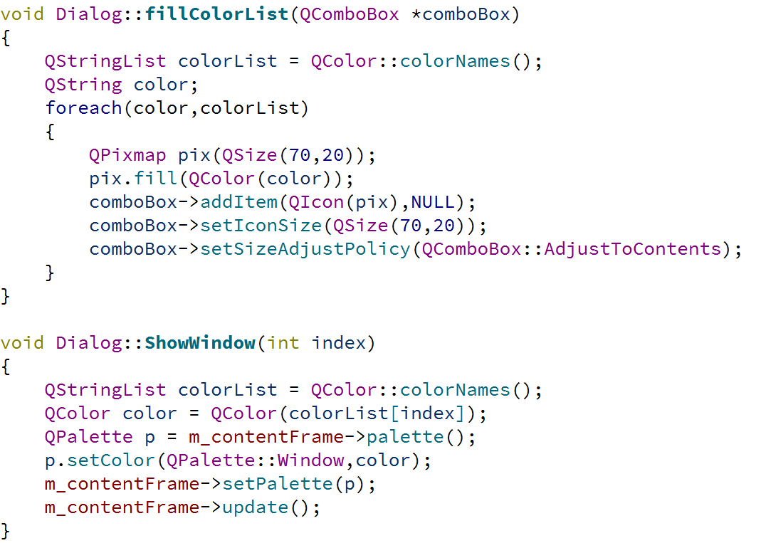
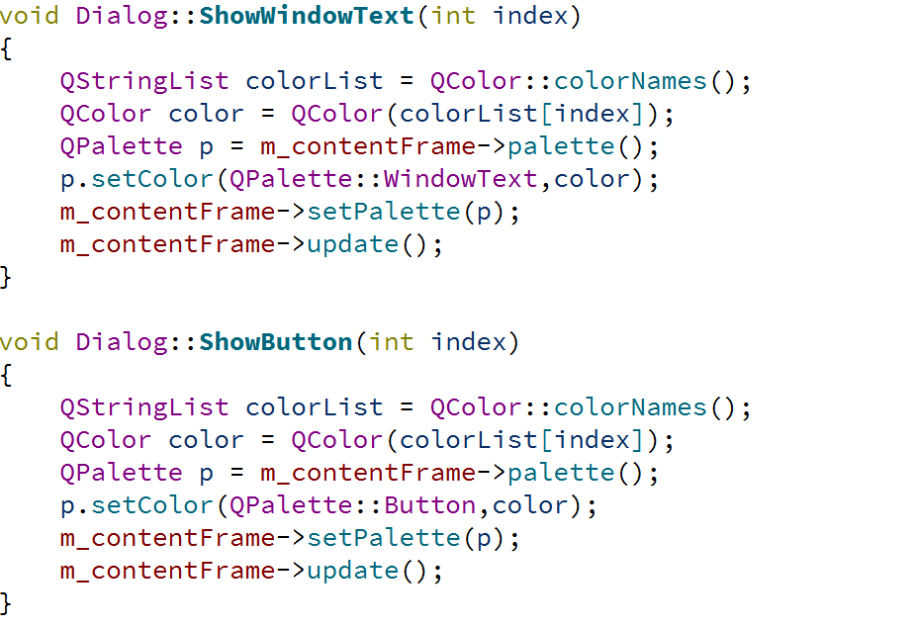
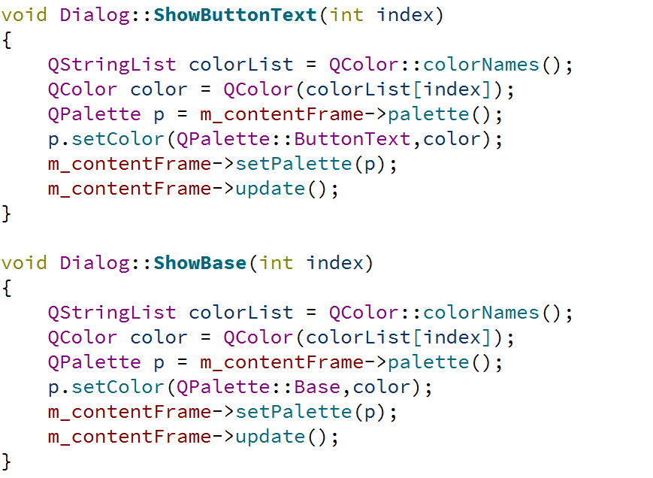

三、特殊效果

3.1 不规则窗体（遮罩）
新建桌面应用程序testMask,类名Widget，基类QWidget.
重写paintEvent()方法及mousePressEvent()函数。
Widget.h添加
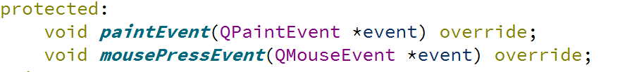

项目添加资源文件，将准备好的背景透明的flower.png图片加入资源文件
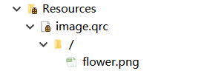
构造函数加载资源并设置遮罩，并重写绘图事件及鼠标按下事件
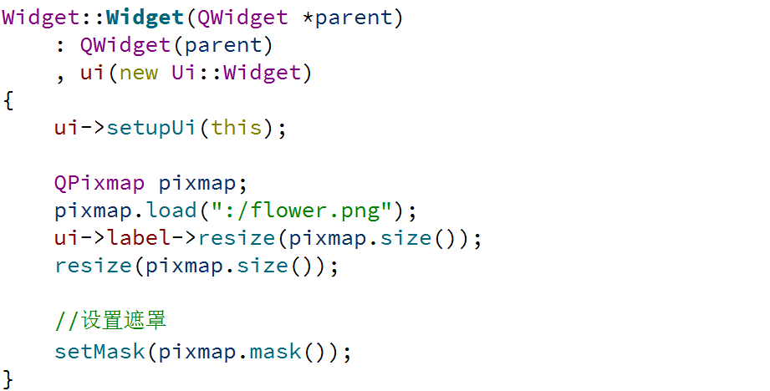

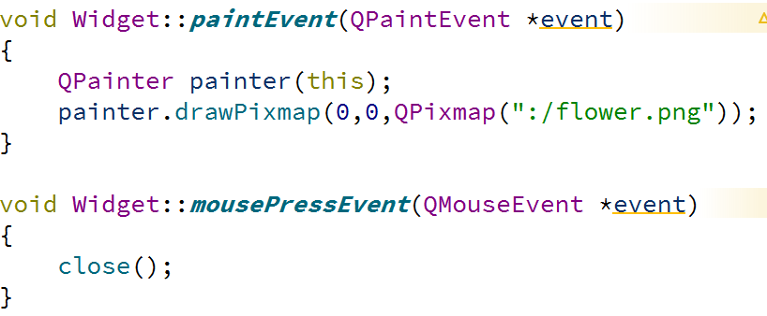

3.2 透明窗体

①setWindowOpacity()设置窗口半透明,取值范围0 ~ 1.0，取值为0表示完全透明，取值1.0表示完全不透明。

②窗口背景完全透明，窗体无边框、无标题栏
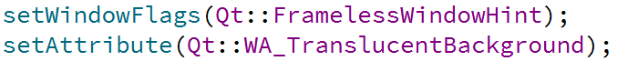

窗口背景半透明，重写paintEvent函数。
mainwindow.h添加
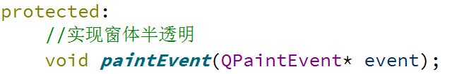
mainwindow.cpp添加
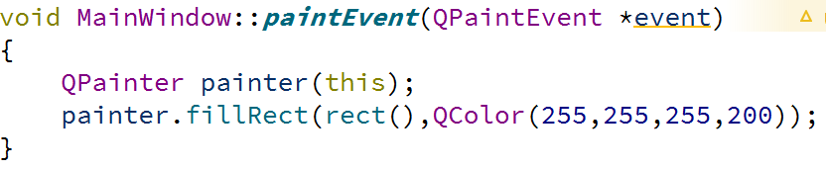

④单个部件透明
使用QGraphicsOpacityEffect类
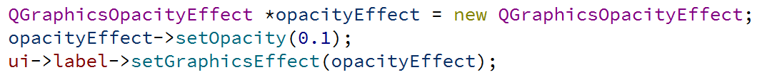

③阴影效果
使用QGraphicsDropShadowEffect类
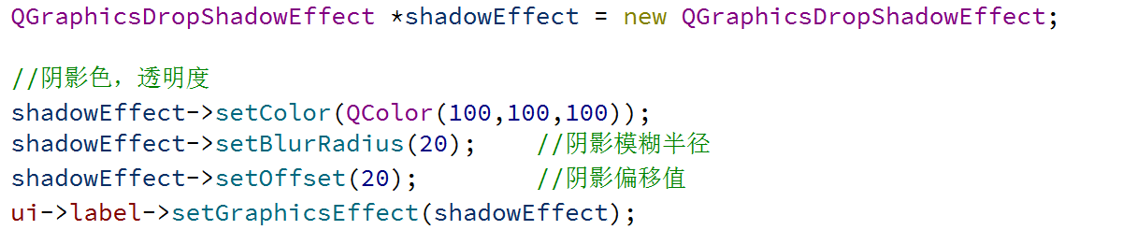

四、事件处理
Qt中，事件作为一个对象，继承自QEvent类，常见的有键盘事件QKeyEvent、鼠标事件QMouseEvent和定时器事件QTimerEvent等。Qt中，任何QObject子类示例都可以接收和处理事件。实际编程中通常实现部件的paintEvent（）、mousePressEvent（）等事件处理函数来处理特定部件的特定事件。
每个程序的main函数最后都会调用QApplication类的exec（）函数，它会使Qt应用程序进入到事件循环，使应用程序在运行的时候接收各种事件。一旦有事件发生，Qt便会构造一个相应的QEvent子类的对象来表示它，然后将它传递给QObject对象或子对象。
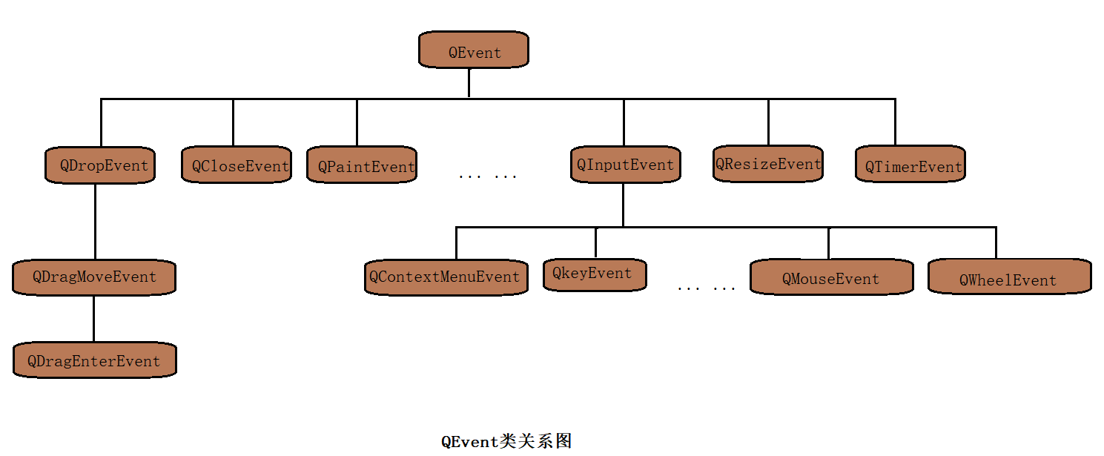

4.1鼠标事件
新建桌面应用程序testMouseEvent,类名MouseEvent,基类QMainWindow，通过重写鼠标事件达到跟踪鼠标位置的效果。添加2个标签做转态及位置更新用，重写鼠标事件：
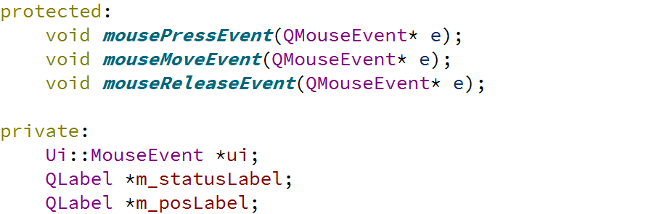

编辑构造函数及鼠标事件：
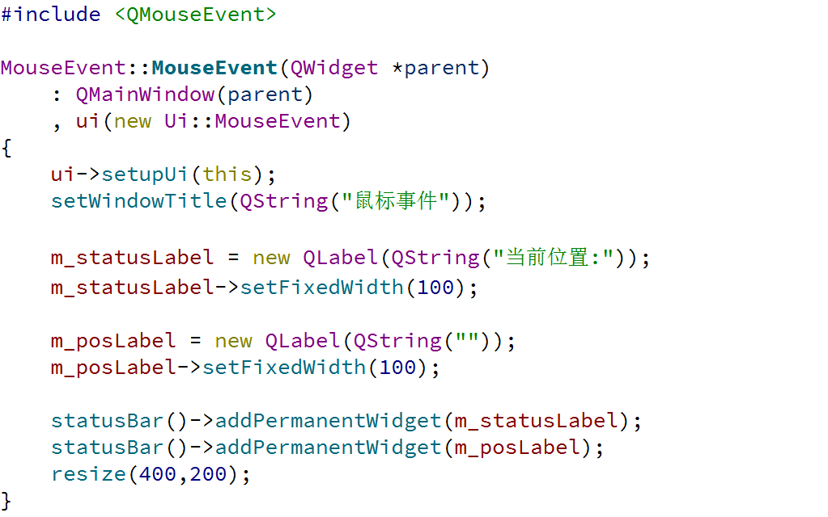
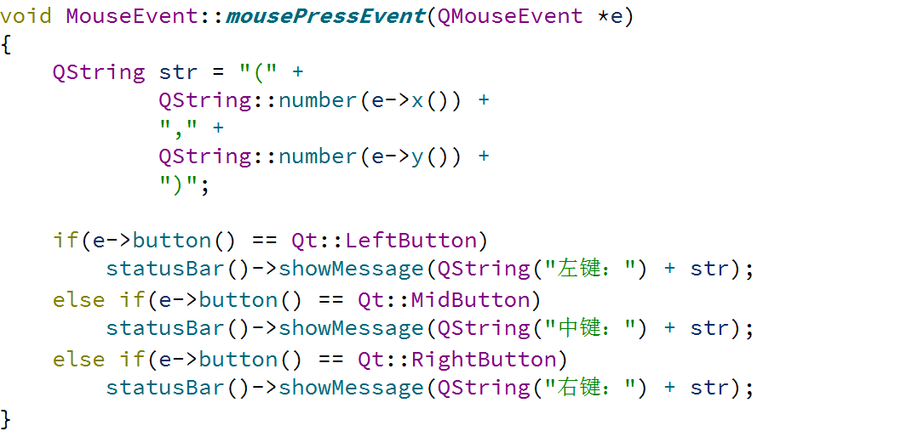
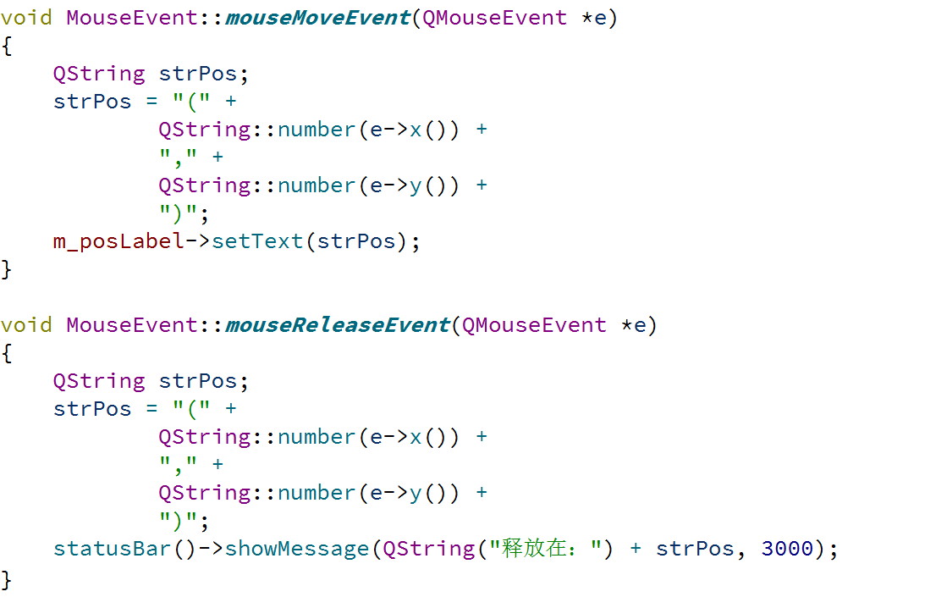

4.2键盘事件
新建桌面应用程序testKeyEvent，类名KeyEvent,基类QWidget,通过重写键盘事件到达操作的键盘的时候窗口中的图片上下左右移动，类似QtCreator设计模式下通过按键摆放部件时的效果。
头文件keyevent.h添加按键事件、绘图事件及drawpix()的声明，并添加成员数据。
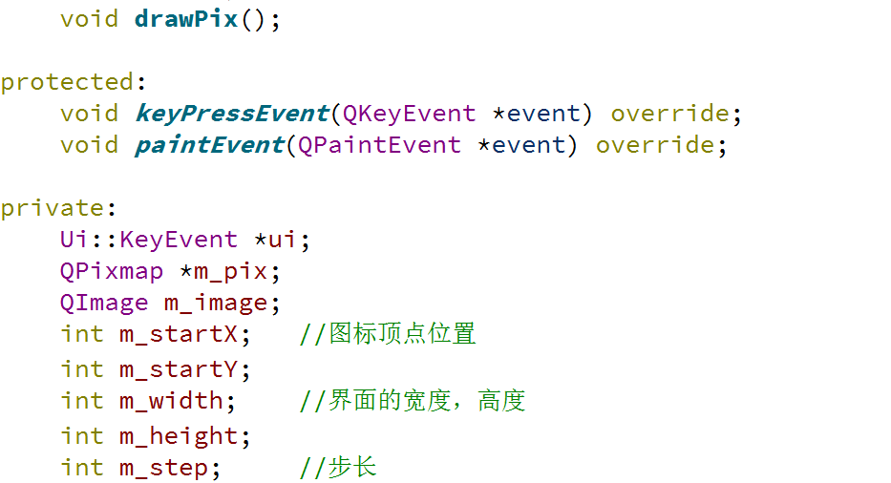

编辑Keyevent.cpp
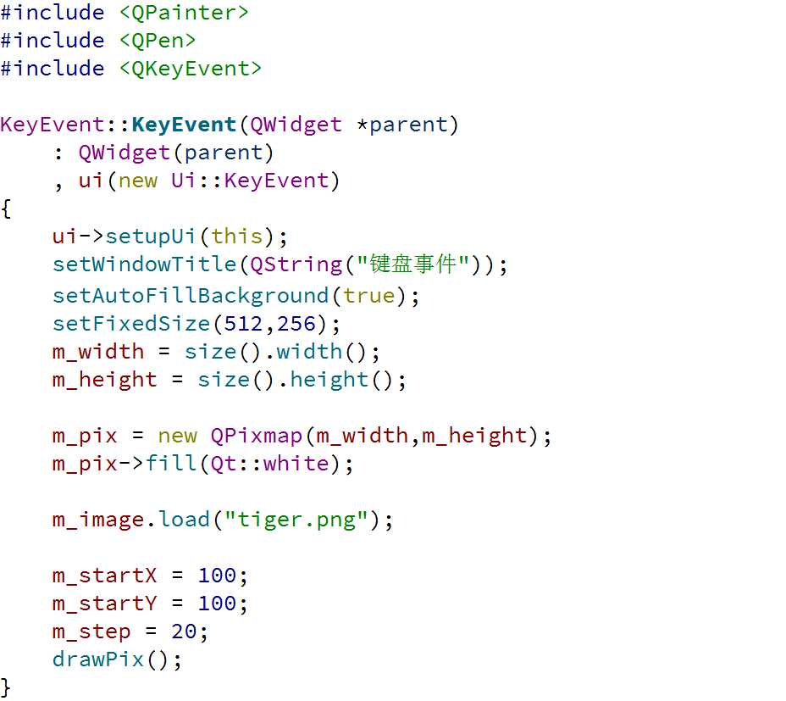
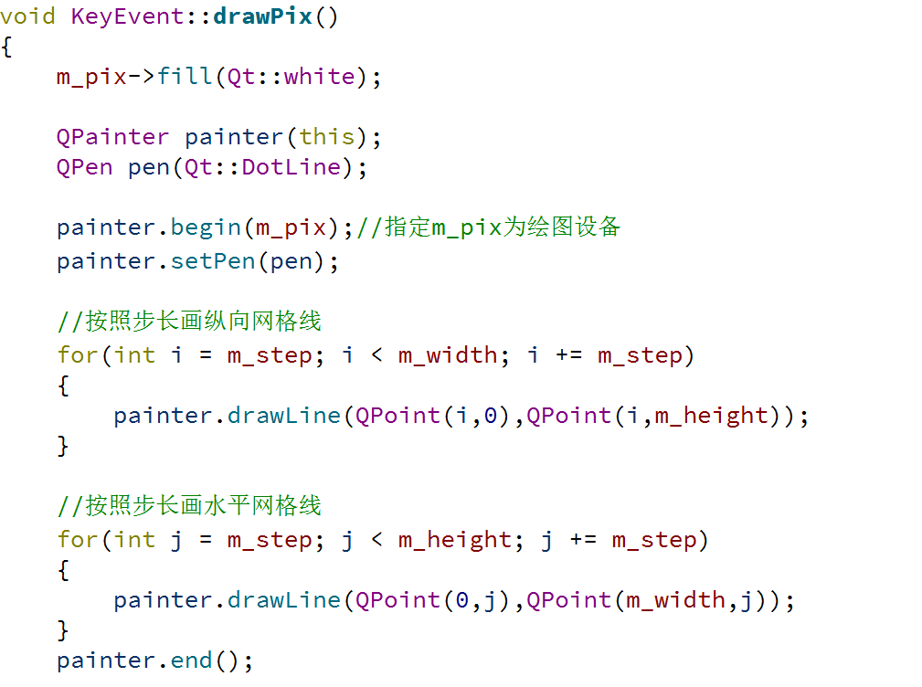
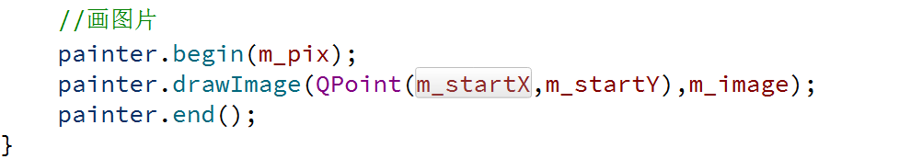

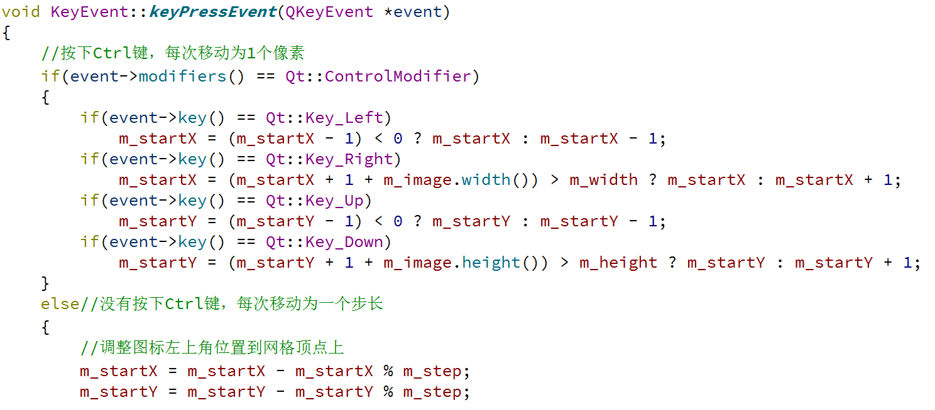
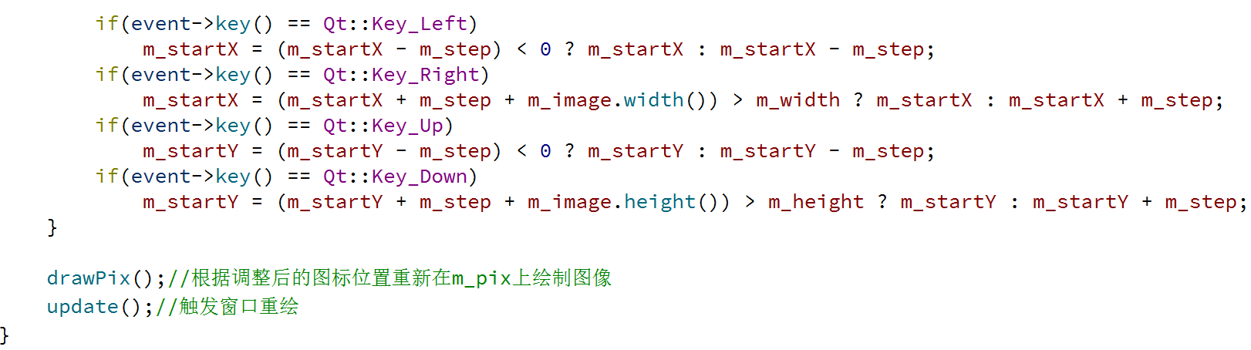
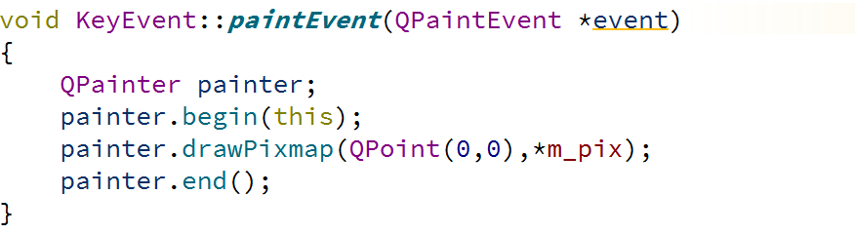

4.3事件过滤
新建桌面应用程序testEventFilter，类名EventFilter,基类QDialog，不勾选界面文件，通过监视三个蝴蝶标签的事件达到鼠标按下时图片放大（缩小）的效果。

Eventfilter.h重写事件过滤槽函数，并添加相应的成员数据。
... ...
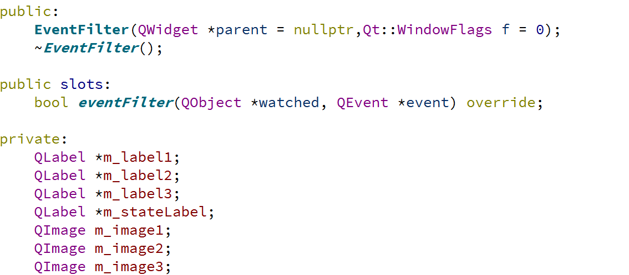

编辑构造函数及事件过滤方法
